06.07.2023р. №____

**ЦІНОВА ПРОПОЗИЦІЯ**

**ТОВ «МЕДРИНОК» пропонує Вам**

**Автоматичний аналізатор сечі «MR» 500**

**Ціна – 28 540 грн**

Продуктивність - 120 тестів/год

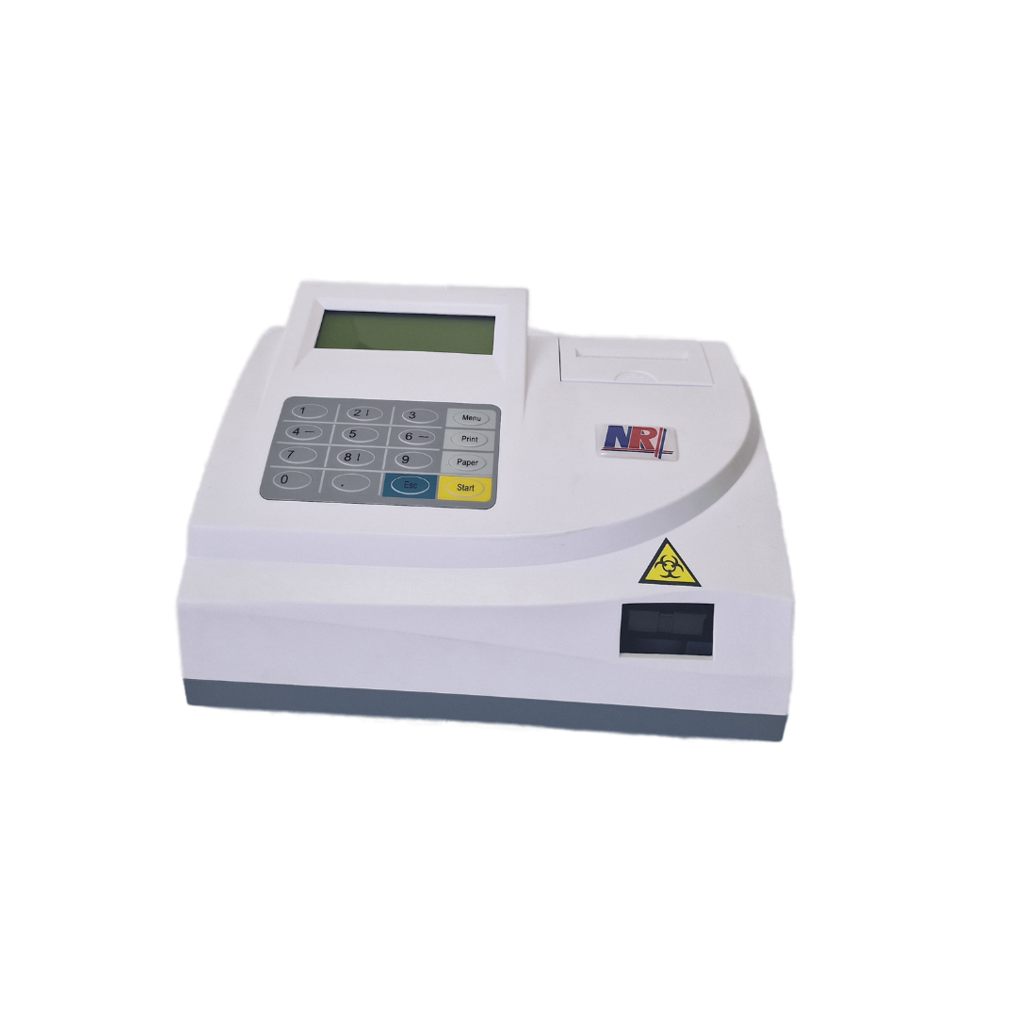

Аналізатор сечі «MR» 500 ̶ це новітня оптоелектронна та мікропроцесорна технологія для клінічного аналізу сечі; він точний та зручний у використанні.

Аналізатор сечі «MR» 500 може надати до 14 результатів кількісного або напівкількісного аналізу: уробіліногену, білірубіну, кетону, креатиніну, крові, білка, мікроальбуміну, нітритів, лейкоцитів, глюкози, питомої ваги, PH, кальцію і аскорбінової кислоти.

Аналізатор сечі використовується в поєднанні з тест-смужками для аналізу сечі (сухий хімічний метод).

Досліджується 14 показників:

1. Глюкоза (GLU)
2. білірубін (BIL)
3. питома вага (SG)
4. PH
5. кетон (KET)
6. прихована кров (BLD)
7. білок (PRO)
8. уробіліноген (URO)
9. нітрит (NIT)
10. лейкоцити (LEU)
11. вітамін C (VC)
12. мікроальбумін (MAL)
13. Аскорбінова кислота (VC)
14. Кальцій (CА)

**Технічні характеристики**

**Тестова швидкість :**

Швидкий режим: 120 тестів/год.

Повільний режим: 60 тестів/год.

**Пам'ять даних:** 1000 результатів

**Вимоги до навколишнього середовища** : необхідний температурний діапазон 0℃~40℃,

відносна вологість ≤85%

**Швидкість передачі даних:** 1200, 9600, 19200, 115200 біт/с

**Джерело живлення:** AC220V/110V, 50/60Hz

**Потужність:** 30VA

**Вага нетто:** 2 кг.

**Розміри: Д×Ш×В :** 285×237×171 мм

**Тест-смужки MEDRYNOK для аналізу сечі 10 параметрів (100 шт. в уп.)**

**Ціна – 426,00 грн.**

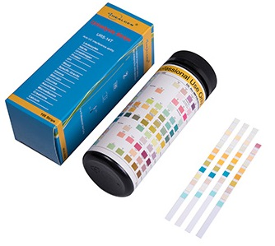

Тест-смужка є основою аналізу сечі. Кожен тестовий елемент у тестовій смужці має індивідуальний колірний код, який містить реагент, колір колірного коду змінюється залежно від концентрації тестового елемента в сечі.

Директор Н.Я.Родзь